**الجمهورية الجزائرية الديمقراطية الشعبية**

**متوسطة حمودي محمد الصغير – العالية السنة الدراسية:2017/2018**

**المستوى: الرابعة متوسط المــــــدة: ســـــــاعــة ونصف**

**الاختبار الأول في مادة العلوم الفيزيائية و التكنولوجية**

**الجزء الأول (12ن)**

**التمرين الأول:(6ن)**

لرفع حمولة (**S**) نستعمل بكرة و حبل (f)عديم الإمتطاط كما هو موضح في الوثيقة1علما أن الحمولة تؤثر على الحبل بقوة قدرها **800N**

الوثيقة 1



1- سم القوة التي يؤثر بها الحبل على الحمولة (**S)** ، أعط لها ترميزا مناسبا.

2- سم القوة التي يؤثر بها الحمولة (**S)** على الحبل.

3- مثل القوى المؤثرة على الحمولة (**S)** بشعاع وذلك باستعمال

سلم الرسم **1cm 400N**

4- مثل مخطط الأجسام المتأثرة لمجملة الميكانيكية )الحمولة+ حبل + الأرض (

5- عند رفع الحمولة مسافة معينة فجأة انقطع الحبل و سقطت هذه الحمولة.

1. اذكر القوة المؤثرة على الحمولة (**S**) أثناء سقوطها ثم مثلها.
2. أي مخطط سرعة يوافق حركة الحمولة ((**S** من بَين

المخططين **(a)** و(b)؟معللا إجابتك



**التمرين الثاني: (6ن)**

الوثيقة 2



تمثل الوثيقة - 2- مخطط تغير سرعة سيارة تتحرك وفق طريق أفقيّ مستقيم

1- حدد مراحل حركة السيارة مع تحديد المجال الزمني لكل مرحلة.

2- حدد نوع السرعة خلال كل مرحلة وطبيعة الحركة.

3- حدد قيمة السرعة عند اللحظات الزمنية t1= 2min ، t2=6min

4- في أيّ من مراحل الحركة خضعت السيارة إلى قوة، مع مقارنة جهتها

بجهة الحركة؟

**الجزء الثاني (8ن)**

الوثيقة 3

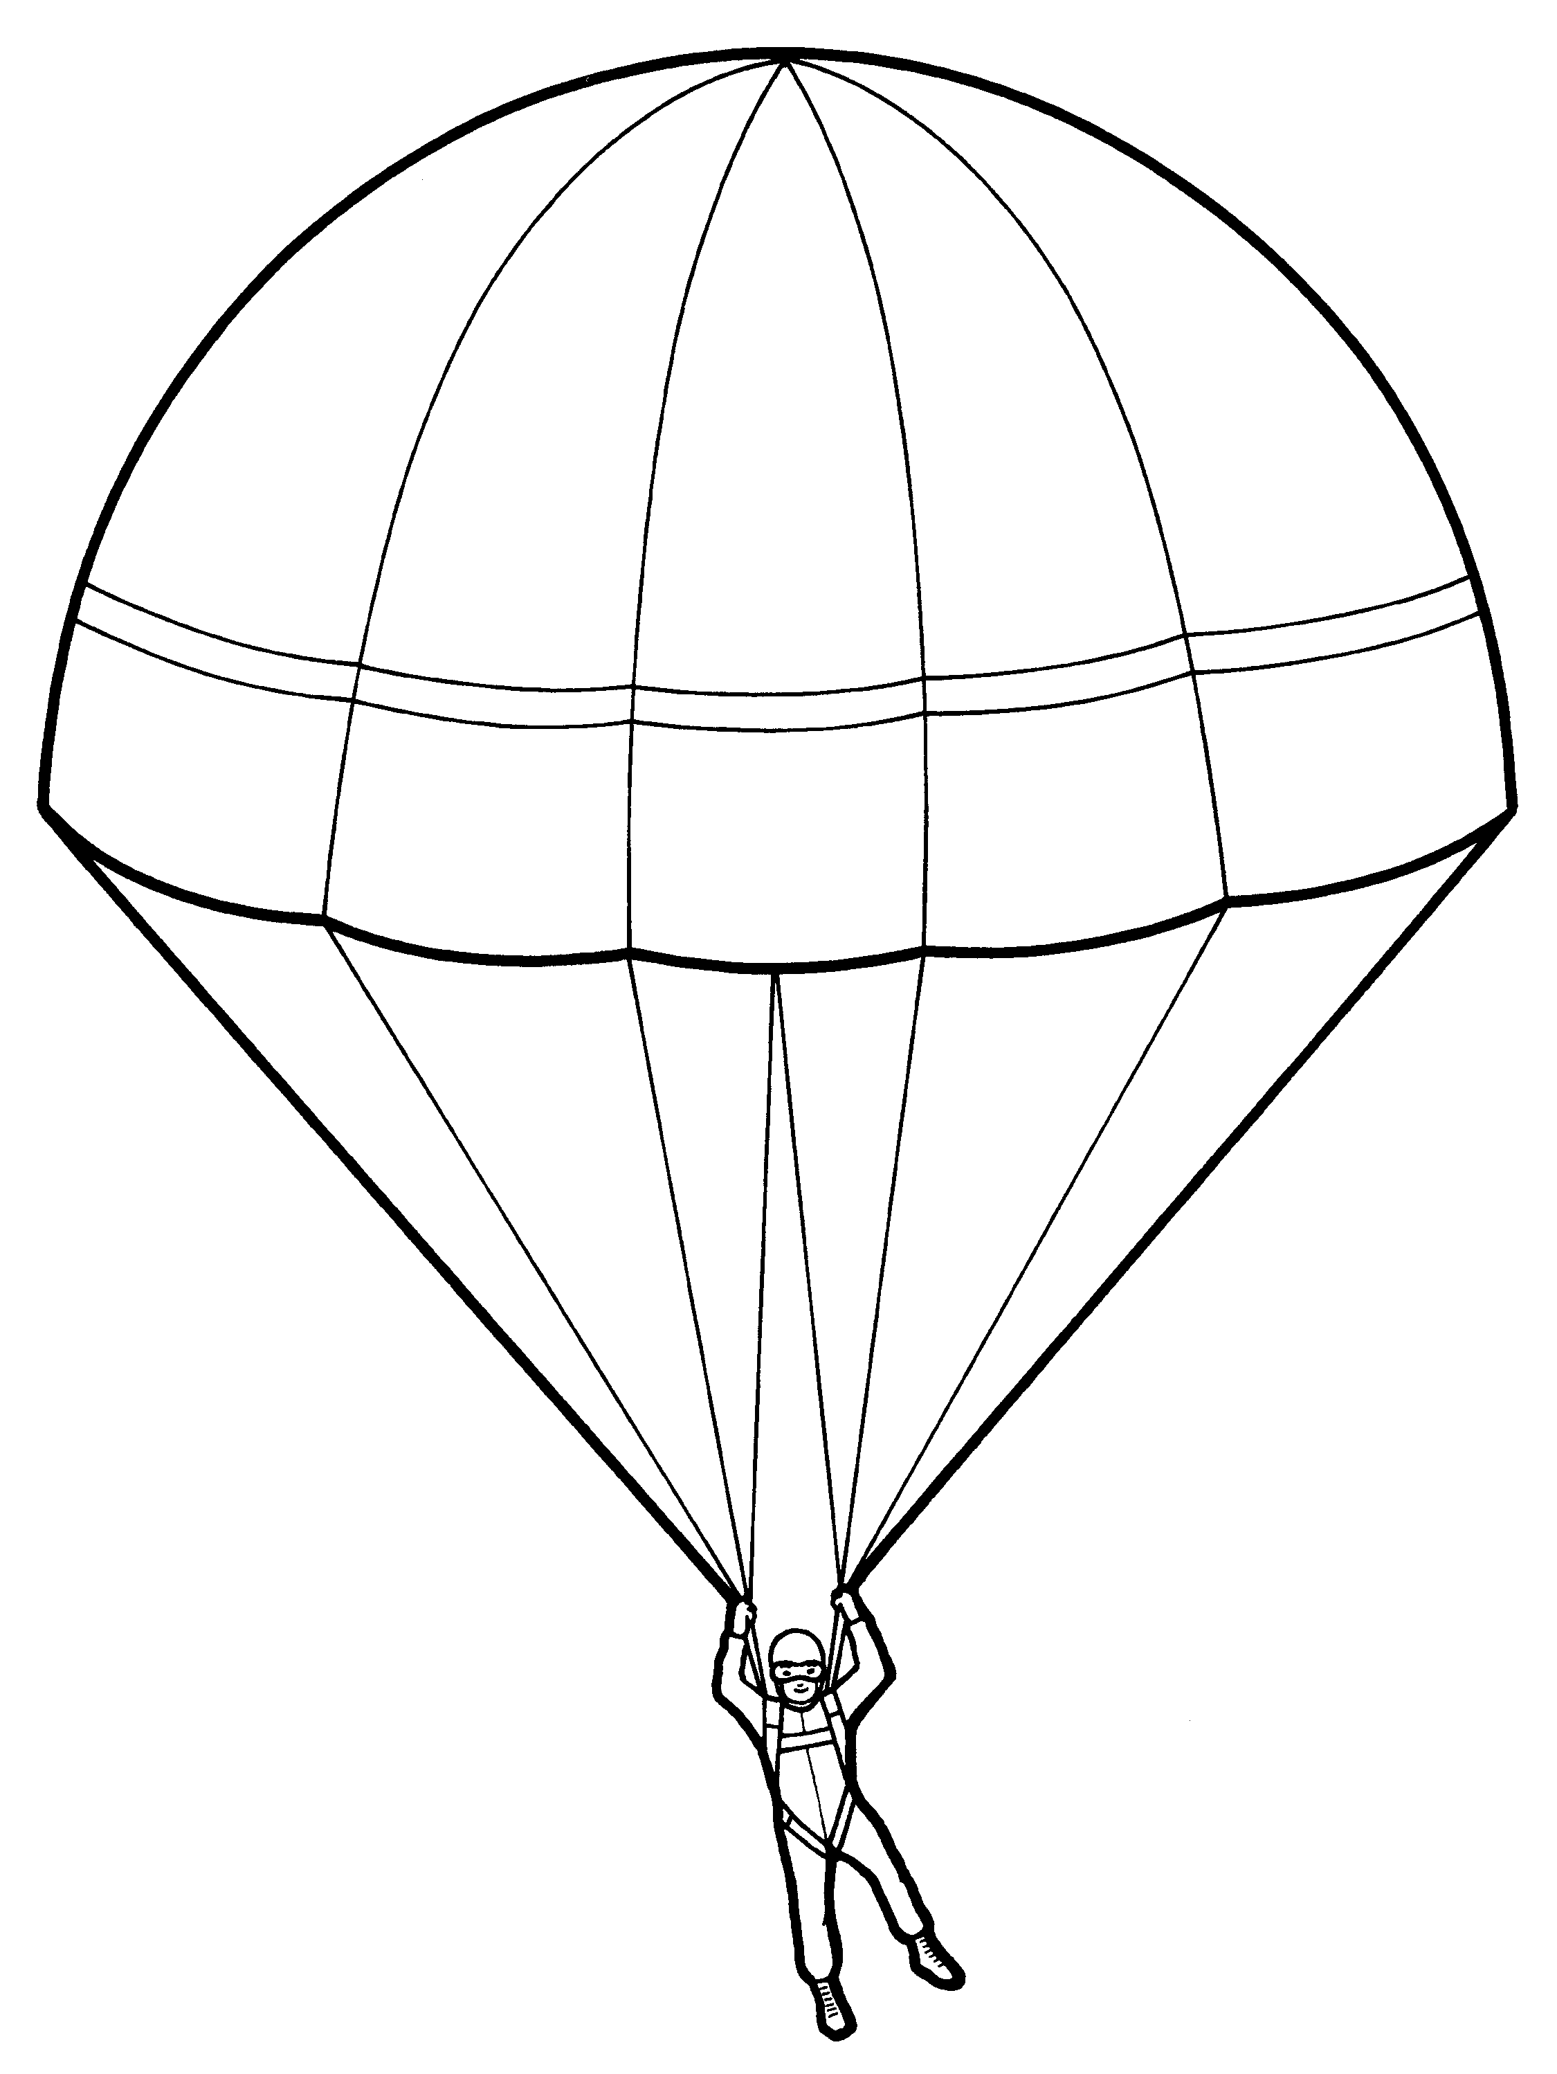

**الوضعية الإدماجية: (8ن)**

تساءل واحتار علي وياسين وهما يشاهدان حصة تلفزيونية عن المناورات العسكرية،

حيث لفت انتباههما أن المظلي يرمي بنفسه في البداية دون أن يفتح مظلته كما أن سرعته

تكون كبيرة ومتزايدة وبعد وقت وجيز يقوم بفتح مظلته لتتغير سرعته في هذه الحالة.

برأيك:

1. ما سبب تزايد سرعة المظلي قبل فتح المظلة؟ مع الشرح
2. ما سبب فتح المظلي لمظلته؟ مع الشرح
3. مثل التأثيرات الميكانيكية التي يخضع لها المظلي بعد فتح المظلة.

**الاستعجال يفسد كل شيء**